**AVRUPA BİRLİĞİ PROJESİ (ERASMUS + ) YAPARKEN İZLENECEK YOL**

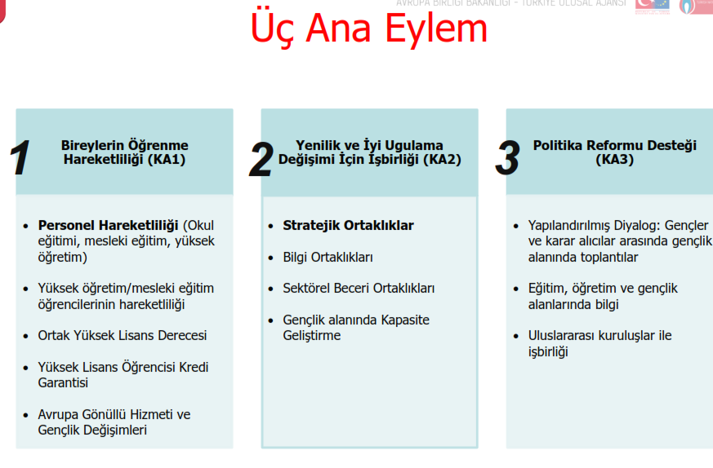

**SIKÇA SORULAN SORULAR LİNKİ**

http://www.ua.gov.tr/programlar/erasmus-program%C4%B1/okul-e%C4%9Fitimi-program%C4%B1/s%C4%B1k%C3%A7a-sorulan-sorular